




orientation d'etudes :

Technicien / Technicienne

chimiste

Projet :

Ecole – Compétences – Entreprise

Secteur 7

ECONOMIE

orientation d'etudes :

VENDEUR/VENDEUSE

Compétence particuliere visée :

ETABLIR UNE FICHE PRODUIT

Outils pédagogiques construits selon l’approche
par les compétences
Formation en cours de Carrière
Avec l’aide du Fonds Social Européen

Formation en cours de Carrière
Avec l’aide du Fonds Social Européen

SECTEUR 7: ECONOMIE

OPTION : VENDEUR/VENDEUSE

CARNET DE L’ELEVE

ETABLISSEMENT SCOLAIRE :

NOM :

PRENOM :

ANNEE SCOLAIRE :

PROGRAMME DE FORMATION :

Le programme de formation représente l’ensemble des compétences à maîtriser ou à exercer pendant le 3ème degré de l’enseignement de qualification, technique ou professionnel.

Il y a 3 types de compétences : les compétences particulières, les compétences générales, les compétences du processus de travail.

Les compétences particulières :

Les compétences particulières sont des compétences à maîtriser en fin de 6ème année du 3ème degré. Elles sont représentatives de la spécificité du métier. Autrement dit, elles répondent à la question : « quelles sont les compétences d’un vendeur, d'une vendeuse ?"
Elles sont présentées dans un ordre chronologique au cours de la formation, dans un ordre croissant de difficultés.

Les compétences générales :

Les compétences générales contiennent un certain nombre de compétences à composante économique juridique et de communication. Elles représentent l’environnement de savoirs, de savoir-faire indispensables à la maîtrise des compétences particulières.

Les compétences du processus de travail :

Il s’agit de compétences qui témoignent de la qualité de l’attitude du technicien ou de la technicienne face à son métier. Les étapes du processus de travail constituent une méthodologie face à une activité. Elles sont considérées comme l’aspect « rituélique » de la profession qui s’applique quelle que soit l’activité.

LISTE DES COMPETENCES PARTICULIERES SPECIFIQUES DU METIER

1 LISTE DES COMPETENCES PARTICULIERES SPECIFIQUES DU METIER :

- se situer par rapport à la profession et à la démarche de formation
- argumenter une vente
- gérer l'après vente
- organiser le point de vente
- tenir la caisse
- pratiquer les techniques de vente moderne
- établir les documents commerciaux
- établir les inventaires
- établir une fiche produit
- réaliser une campagne publicitaire
- réaliser des emballages à thème
- s’intégrer dans la vie professionnelle

2 LISTE DES COMPETENCES GENERALES

- appliquer des notions d'économie
- appliquer des notions de droit
- utiliser un ordinateur
- appliquer les techniques de communication
- appliquer des notions d'arithmétique commerciale
- respecter les règles de sécurité et d'hygiène

3 LES ETAPES DU PROCESSUS DE TRAVAIL

- adopter une tenue et un comportement adapté au style du magasin,
- respecter les consignes,
- réagir à toute anomalie et à toute situation nouvelle,
- faire preuve d'aisance et d'à propos,
- assurer la satisfaction du client.

INFORMATIONS GENERALES

1. Le carnet indique la compétence à maîtriser et l’objectif à atteindre

2. Le carnet est le reflet des stratégies d’apprentissage mises en place par l’enseignant

3. Les liens entre les différentes étapes d’apprentissage sont explicités

4. Le carnet commence toujours par le développement de la situation – problème qui donne véritablement un sens à l’apprentissage.

5. Le carnet comprend les démarches expérimentales, les résultats attendus, les conclusions, la liste du matériel nécessaire

6. Le carnet de l’élève contient tous les documents concernés par la compétence : exercices, synthèses, textes bibliographiques, validés par l’enseignant.

7. Le carnet comprend les étapes du processus de travail.

8. Le carnet comprend les moments d’évaluation.

9. Le carnet comprend les critères d’évaluation du niveau de la compétence.

COMPETENCE PARTICULIERE : ETABLIR UNE FICHE PRODUIT.

OBJECTIF : Etablir seul(e) une fiche produit en un temps donné en spécifiant les caractéristiques physiques, techniques, écologiques, commerciales du produit et les arguments de vente

SITUATION – PROBLEME : exemple

Tu travailles comme vendeur/vendeuse au département habillement du magasin "…." situé rue Neuve à Bruxelles. Afin de mieux argumenter les ventes, le responsable te demande d'élaborer une fiche produit pour les jeans.
Comment vas-tu procéder ?

APPRENTISSAGE : MISE EN EVIDENCE DES DIFFERENTES ETAPES

I INTRODUCTION

1 DEVELOPPEMENT DE LA SITUATION – PROBLEME

Je reçois des documents

Je note la liste des documents mis à ma disposition.

Parmi les documents, je choisis 10 produits répondant à des besoins différents,
Je note ici les 10 produits choisis
1)
2)
3)
4)
5)
6)
7)
8)
9)
10)
Je compare les points communs et je cherche les différences, je consigne les résultats dans un tableau. Je réalise ce travail en groupe.

Je tire des conclusions sur le tableau obtenu. et un des membres du groupe les présente oralement devant la classe
Les conclusions sont

Ces conclusions sont vérifiées et validées par le professeur (signature du professeur sur les documents)

La conclusion générale est : les produits peuvent être regroupés par famille ou par groupe

Quels apprentissages le professeur a-t-il voulu réaliser par ce travail d'observation ?

Le professeur explique que les produits peuvent être classés par groupe, par famille
Je note ici les groupes de produits

Je reçois ensuite des documents sur des marques de jeans.
Le professeur me demande de rédiger un rapport sur les marques de jeans et de faire une recherche sur Internet pour trouver les informations manquantes

Je note les adresses des sites consultés

Je fais un rapport sur les 3 jeans

Jeans 1
Matière
Taille
Modèle
Entretien
Prix
Accessoires

Jeans 2
Matière
Taille
Modèle
Entretien
Prix
Accessoires

Jeans 3
Matière
Taille
Modèle
Entretien
Prix
Accessoires

Le professeur me propose de consigner tous les éléments sur une fiche pour comprendre la situation problème.

Je recherche ensuite pour chaque point un argument de vente.

Comment pourrais-tu regrouper toutes les caractéristiques ?

Le professeur me présente la fiche et son rôle

Fiche produit

Document qui indique toutes les caractéristiques d’un produit et qui fait apparaître les arguments de vente utilisés par le vendeur

 | Caractéristiques | Argumentaire
Identification  - Nom de l’article  - Référence  - Marque  - Fabricant  - Pays d’origine | ……………………………………………………………  ……………………………………………………………  ……………………………………………………………  ……………………………………………………………  ………………………………………………………………………………………………………………………………………………………………………………………
Caractères techniques  - Analyse détaillée  - Poids & conditionnement | ………………………………………………………………………………………………………………………………………………………………………………………  ………………………………………………………………………………………………………………………………………………………………………………………
Caractéristiques commerciales  - Prix  - Garanties apportées et service après-vente.  - Sécurité  - Promotions  - Ventes complémentaires  - Gamme proposée | ……………………………………………………………  …………………………………………………………………………………………………………………………  ……………………………………………………………  ……………………………………………………………………………………………………………………………………………………………………………………………………………………………………………………  ……………………………………………………………  ……………………………………………………………
Caractéristiques psychologiques  - Cible de clientèle type  - Notoriété du fabricant et image  - Besoins satisfaits  - Mobiles d’achat dominant (SONCAS) | ………………………………………………………………………………………………………………………………………………………………………………………  …………………………………………………………………………………………………………………………  …………………………………………………………………………………………………………………………  …………………………………………………………………………………………………………………………
Situation dans le point de vente | ………………………………………………………………………………………………………………………………………………………………………………………

2. LIENS D'APPLICATION AVEC LES COMPETENCES GENERALES

- Liens avec la compétence générale :"appliquer les notions d'économie "

2.1.1. Vérifier les besoins du client et les hiérarchiser

Réalise l'exercice suivant

A l’approche des vacances, la famille Perlinpin fait ses derniers achats :

- Achat d’une crème solaire
- Achat de sandwiches, de jambon, de fromages, de beurre pour le Pique-nique
- Achat d’un GSM pour pouvoir être contacté par leurs amis
- Achat de vêtements adapté à la saison
- Achat de sac à dos Kipling
- Achat de boissons : eau, coca- cola, jus de fruit
- Achat de bonbons Fruit-tella, à la Menthe
- Achat de produits pour une pharmacie de voyage
- Achat d’une montre
- Achat d’un sèche-cheveux
- Achat de films
- Investissement dans un appareil photo numérique
- Souscription d'une assurance-assistance

Classe tous les biens et services en
- besoins physiologiques
- besoin de sécurité
- besoin d’appartenance
- besoin d’estime
- besoin d’accomplissement

Appuie-toi sur la documentation et justifie la réponse.

Je réalise un tableau et je fais valider mes réponses par le professeur.

2.1.2.Analyse des mobiles d'achat selon la méthode "SONCAS"

Le professeur explique les mobiles d'achat :

Le professeur me remet le document de synthèse suivant
( ce document est donné à titre d'information aux enseignants)

Quels sont les 6 grandes catégories de mobiles d’achat ?
Le mobile est un motif qui pousse le client à acheter.

Mobile | Le client recherche | Exemple
S écurité | Produit fiable, robuste, un service après -vente | Crème solaire à haute protection
O rgueil | Valorisation personnelle | Avoir la dernière eau de Cologne à la mode
Nouveauté | Produit nouveau à la mode | Coca- Cola Vanille
C onfort | Produit pratique simple à utiliser | Canette facile à ouvrir
A Rgent | Produit économique, facilité de paiement, possibilité de crédit | Achat d’une voiture
S ympathie | Plaisir procuré par l’achat | Bijou, parfum pour la bouteille

SONCAS | Principales motivations de l'acheteur | Mots clés utilisés par l'acheteur
Sécurité | Ne pas prendre de risques | Quelles sont vos références ?
Orgueil | Besoin d'affirmation sociale | Moi, je
Nouveauté | Curiosité, besoin de changer | Il faut que je me différencie
Commodité | Moins d'effort, facilite la tâche | Est-ce que c'est facile à utiliser ?
Argent | Réaliser des économies | Quel est le prix de ce produit ?
Sympathie | Aspect affectif, faire plaisir | C'est sympa

Le professeur me remet l'exercice suivant, il me demande de rechercher les motivations d'achat selon la grille SONCAS et de compléter le tableau

- Pourquoi un client achète-t-il des produits quand il possède des bons de réduction ?
- Pourquoi les Italiens achètent-ils des Smart ?
- Pourquoi les jeunes achètent-ils souvent des vêtements ?
- Pourquoi certains clients changent-ils de parfum quand un nouveau produit arrive sur le marché ?
- Pourquoi des clients prennent-ils toujours une voiture avec" AirBag" ?
- Pourquoi achetez-vous un CD pour l'anniversaire de votre copain ?
- Pourquoi les clients d'hôtel choisissent-ils une chambre avec air conditionné dans les pays chauds ?
- Pour quelles raisons, certains jeunes changent-ils souvent de GSM ?
- Pour quelles raisons, les personnes âgées placent-elles des caméras dans leur maison ?

SONCAS | Signification | Exemple
Sécurité | Désir de se protéger, peur de la nouveauté
Orgueil | Désir d'être le meilleur, de paraître, de dominer, de dépasser les autres
Nouveauté | Désir de sensations nouvelles, de découverte, de changement fréquent
Confort | Désir d'être à l'aise
Argent | Désir de gagner de l'argent
Sympathie | Porter de l'intérêt aux autres

Je réalise l'exercice et je fais valider mes réponses par le professeur.

Moment d'évaluation

Voir page suivante
Evaluation
NOM:
Prénom:

Voici toute une série d'affirmation extraite de publicité sur les GSM, recherche les motivations et note-les dans la première colonne.

Motivations | Applications au GSM
Vive la mobilité !

De nos jours, notre vie quotidienne et professionnelle nous impose de multiples déplacements. Grâce au téléphone mobile, il n'est plus nécessaire de se trouver en un lieu précis pour passer ou recevoir des appels. A l'étranger, plus besoin de se compliquer la vie à trouver une cabine téléphonique pour appeler Mémé en France. Dégainez votre portable, vous pourrez la joindre sans aucun problème et le top c'est qu'elle aussi pourra vous joindre à tout moment. Soyez en convaincu, elle appréciera de ne plus tomber sur votre téléphone filaire qui ne répond jamais quand elle en a le plus besoin.
Finis les oublis et les contretemps !
A tout instant, le téléphone mobile permet de contacter la personne que l'on désire et ainsi faire face à l'imprévu en modifiant son emploi du temps. Pratique, pour prévenir ou être prévenu d'un retard ou d'un empêchement quelconque !

D’un encombrement minimum, il ne doit pas pour autant être faible côté autonomie. Et pour rentrer tous vos contacts, le répertoire de la carte SIM (100 numéros maximums) ne suffit pas : le téléphone doit disposer d’un répertoire interne. Certaines fonctions peuvent vous être utiles : pouvoir vous connecter à un ordinateur pour transférer fichiers et courriels implique que le téléphone accepte la transmission de données, via un modem intégré pour plus de confort ou être prévenu d'un retard ou d'un empêchement quelconque !
.
À la fois téléphone et « mini » ordinateur, il disposera d’un modem intégré, d’un tableur et de l’accès à Internet. Il en existe actuellement peu mais ce type de modèle est amené à se généraliser…
Votre budget est limité. Vous avez donc besoin d’un téléphone qui possède les fonctions les plus basiques et qui s’utilise facilement. Il lui manquera certes quelques fonctions de confort, comme le vibreur, il pourra pêcher par son encombrement, avoir un petit écran ou une faible autonomie, mais pour une utilisation occasionnelle
De l'espace !

Pour les problèmes d'informatique, vous pouvez connecter votre ordinateur portable sur votre téléphone mobile pour envoyer ou recevoir des données tels que des fax. Vous pourrez également échanger des petits messages écrits avec vos correspondants.

 | Dans un sac ou dans une veste, il doit se faire discret et léger. Il disposera de quelques fonctions simples qui vous rendront l’utilisation quotidienne confortable. Grand écran pour la lecture aisée des messages écrits (SMS), vibreur pour être appelé en toute discrétion, des mélodies sympathiques, un réveil au cas où…
Pas de panique !

La vie nous réserve tellement de surprises, que nul ne peut dire qu'il ne lui arrivera jamais rien. Le jour où vous aurez un "pépin" ou que vous serez témoin d'un accident, votre portable vous permettra d'appeler immédiatement les premiers secours, et qui sait il vous sauvera même peut-être la vie

J'obtiens le résultat suivant.

2.1.3.Identification des produits par famille

Le professeur me remet la nomenclature IFLS (document en annexe)
Il m'explique l'utilité de cette codification.
Note ici les différents groupes

Questionnaire sur la classification des produits.
Replace tous ces produits dans les différents groupes de la codification IFLS

1 bouteille d’un litre de jus d’orange
2 briques d’un litre de jus d’orange
1 paquet de biscuits
1 paquet de café 100% Arabica
500 gr de pâtes
1 litre d’huile d’arachide
1 pot de 400 g de confiture de fraises
250 g de beurre
6 œufs
1 CD
1 tube de dentifrice
1 crème solaire
1 boîte de Lego
1 râteau
1 marteau
6 rouleaux de papier toilette
1 jeans
5 litres de lessive liquide
1 assouplissant
1 litre de lait frais
1 boîte de fromage à tartiner 12 portions

Je réalise l'exercice et je fais valider mes réponses par le professeur.

Le professeur me propose un exercice supplémentaire
Classe les produits suivant selon la nomenclature IFLS ?

- Un ordinateur.
- Une bouteille de Coca-Cola
- Une bonbonne d'insecticide.
- 1 bouteille de détergent.
- 3 bandes dessinées.
- 1 sac de terreau pour les plantes.
- des slips.
- 3 bâtons de chocolat.
- 4 chaises de jardin
- 6 tomates

Réalise l'exercice et fais valider les réponses par le professeur.

    - Situer les produits dans le cycle de vie

Le professeur organise la visite d'une entreprise pour découvrir le cycle de fabrication ou de distribution d'un produit

Quelles sont les étapes du processus de travail qui me sont rappelées par le professeur avant la visite ?

Je reçois un questionnaire.

Je réponds au questionnaire et je fais valider les réponses par le professeur.

Quels apprentissages le professeur veut-il développer par la visite d'une entreprise ?

Quelles sont les étapes du processus de travail que j'ai effectuées lors de cette
visite ?

Le professeur tire les conclusions de la visite, je les note dans le carnet.

Après la visite, je reçois des revues professionnelles.

Je note la liste des références ci-dessous

Je lis les documents et je compare les produits.

Je note les conclusions

Le professeur m'explique la notion de cycle de vie

Je note la définition du cycle de vie et le schéma

Ensuite le professeur me remet un document de synthèse
Le professeur me remet les deux documents suivants et me demande d'établir un lien entre les graphiques et le tableau

Document 1
Ventes ou CA

   

Temps

Document 2

Phases | N° | Evolution de ventes | Caractéristiques
Lancement |  |  | Beaucoup de produits ne dépassent pas cette phase ; on estime les ventes insuffisantes pour couvrir les frais de production et les gros efforts publicitaires qui doivent permettre d’accéder à la phase suivante.
Croissance |  |  | Les ventes massives permettent de réaliser du bénéfice car la production de grandes séries diminuent les coûts. La publicité est moindre.
Maturité |  |  | Les ventes se stabilisent, la marque ne gagne plus de nouveaux clients. Les profits sont très élevés.
Déclin |  |  | Les ventes peuvent mettre un temps plus ou moins long à se réduire. Le produit est, soit dépassé par la mode, soit dépassé par un produit plus performant. La marque peut alors décider de «relancer » le produit en lui apportant une petite innovation technique ou de le «relooker ».

.Je fais valider mes réponses par le professeur.

Moment d'évaluation
Nom
Prénom

1) Dans quelle phase de son cycle de vie places-tu chaque produit ci-dessous ? Mets une croix dans la bonne colonne et justifie ton choix oralement.

Produits | Phases du cycle de vie
 | Lancement | Croissance | Maturité | Déclin
Lecteur DVD
Cassette Vidéo
Appareil photo Web cam
Coca-Cola
Pokémon
Lessive liquide prédosée (Liquits)
Modem ADSL
Bâtons de réglisse
Beurre en tube
GSM

2) Observe les courbes suivantes qui représentent les ventes dans le temps de 4 produits différents et réponds aux questions.

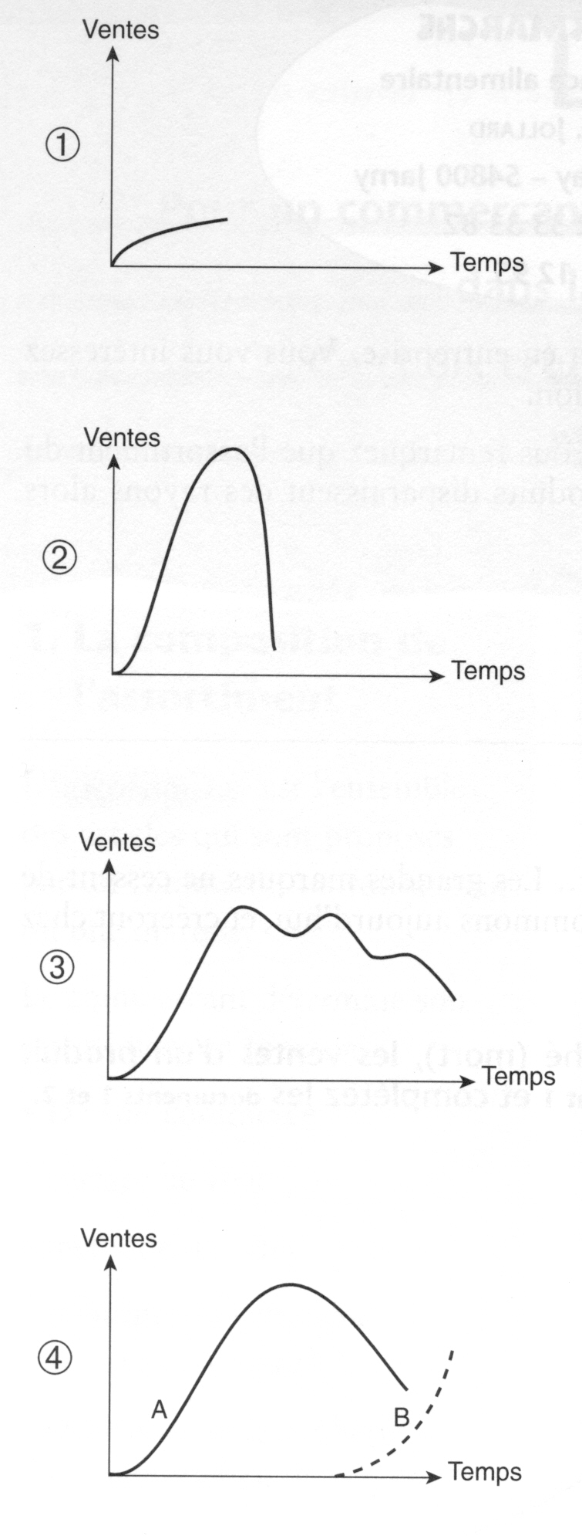
- Qu’est - il arrivé au produit 1 ?
- Justifie ta réponse ?
- Quelles phases sont absentes ou très réduites dans la vie du produit 2 ?
- A quels types de produits correspond la courbe du produit 2 ?
- Que s’est - il passé dans la vie du produit 3 ?
- Donne des exemples de produits présentant le même cycle ?
- Quels sont les produits présents en 4 ?
- A quel moment B arrive-t-il sur le marché ?
- Donnes des exemples. de produit correspondant à B

J'obtiens le résultat suivant :

Je note les notions que je dois maîtriser.

Si mes réponses ne sont pas correctes, le professeur me remet un exercice supplémentaire.

Distinction des notions de gamme, ligne, assortiment

Je note les références des différents documents utilisés par le professeur pour illustrer la notion de gamme, ligne, assortiment
-
-
-

Je réalise une synthèse des définitions et des exemples donnés par le professeur (validation par le professeur du document annexé)

Je reçois des notes du professeur reprenant les définitions des notions de gamme, ligne, assortiment et des exemples

Exercice 1
En partant des documents ci-joint, je réalise l'exercice suivant.
Qu'est-ce que la ligne des vêtements en jeans ?
-

Qu'est-ce que la gamme des vêtements en jeans ?

Quel est l'assortiment d'un magasin qui vend des pantalons en jeans ?

DOCUMENTS

Document 1
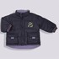

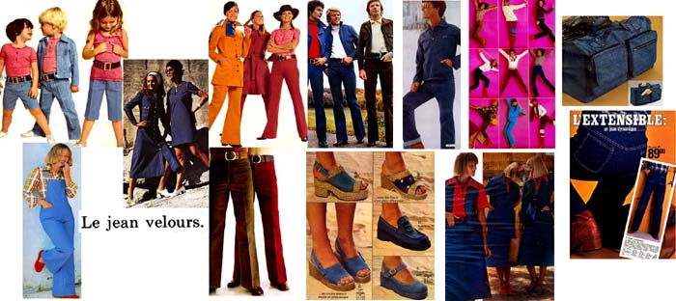

Les années 1970 voient l'avènement du jean, terme qui désigne le pantalon et l'étoffe.
Ses débuts en tant que pantalon de travail en denim des ouvriers américains sont datés dans les années 1930-40. C'est après la Seconde Guerre Mondiale que ce pantalon à deux surpiqûres et à 5 poches rivetées, dont deux fendues et une poche gousset, devient un vêtement de loisirs.
Les années 1970 ouvrent de nouvelles voies à cet article : il se banalise et va même jusqu'à suivre les mouvements de mode. Le jean dit "pattes d'éléphants", le premier, marque cette évolution. Par la suite, le jean sera utilisé pour toutes les formes de vêtement et par tous les âges : blouson, marinière, robes, ensembles masculins ou féminins, pour adolescents, voire même pour les tout-petits, chaussures, sacs de voyages...
Parallèlement à cette évolution des lignes, la matière du pantalon jean se diversifie : peau de pêche, jean en velours, de multiples couleurs ou extensible. Le jean s'adapte à toutes les envies. Les évolutions de lignes et de matières élargissent la consommation de ce produit et le rendent particulièrement populaire. Les années 1970 marquent les débuts de la banalisation à outrance du jean.

Document 2

565 Jean Coupe Droite Taille Basse
Levi's® RED TAB® jeans propose une nouvelle ligne pour répondre
aux besoins et attentes des filles d'aujourd'hui !
Les filles exigent des styles, coupes et matières spécialement conçues pour elles, dans lesquels elle se sentent et paraissent bien.
Des jeans filles authentiques et sexy.
Quoi de neuf ?
5 styles clés dans l'offre des bas : du très étroit au standard.
Des broderies et autres motifs d'expression.
Du denim patchwork et des rayures.
Du stretch en denim et gabardine.
Des couleurs vives sur les toiles.
Des couleurs sur le denim.
Des coupes taille basse et bas très évasé.
Des coupes féminines.
Une gamme large de coupes pour satisfaire tous les goûts et toutes les morphologies.
Des hauts féminins dans les coupes, les matières et les couleurs.
L'apport du stretch permet des silhouettes plus ajustées.
Un look Sexy.
Les jeans incontournables et décontractés.

Document 3

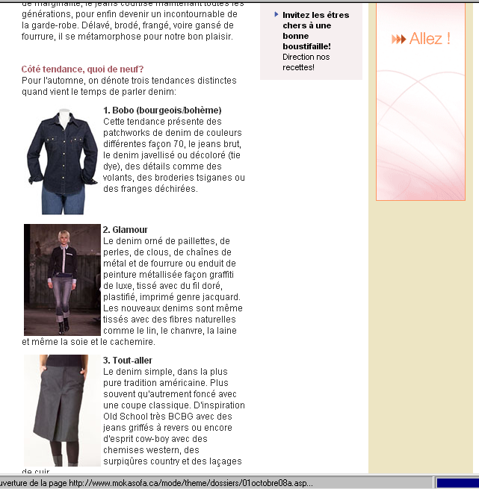

Document 4
L'habillement homme
Costumes

Une offre claire et complète pour répondre à tous vos besoins professionnels et personnels

- tailles du 48 au 60, choix de différentes matières, formes, coloris
- du premier prix à la grande marque
- une exclusivité : tissu Flli Cerruti, une marque de notoriété, une
garantie de qualité.
- Pantalons, vestes ville et sportswear : à coordonner ou à assortir.
- choix de matières (Super 100, laine/polyester, coton), de coloris
- classiques et mode, du 38 au 50. gamme de blazers droits ou
- croisés, du 48 au 60, différentes matières (super 1 00, toucher
microfibre ... ), nombreux coloris classiques et actuels. -
- chemises: large choix : du premier Prix de qualité à la grande marque
- mode.
La marque exclusive VAN LINNEN :
La marque exclusive TAILOR AND SON :
collection de costumes, vestes et pantalons en phase avec les
tendances actuelles.
fabrication à partir de matières premières de qualité et façon
haut-de-gamme prix inférieur de 20 à 30% par rapport à une qualité
équivalente dans la concurrence
les marques à prix concurrentiels : CHEVIGNON, LEE COOPER, BEST
MOUNTAIN
Et aussi : ADIDAS, NIKE, REEBOOK, FILA...
2 univers pour chaque mode de vie
la jeannerie : jeans.,chemises...
collection tee-shirts, sweats et accessoires à la marque.
le " décontracté " : pantalons coton, sweats, tee-shirts, chemises, polos
maille, pulls. Nouveautés en fonction des tendances et des saisons.
L'habillement pour femme

- des grandes marques à prix concurrentiels : CHRISTINE
- LAURE, NAF NAF, LEE COOPER... .
- assortiment sélectionné selon les critères de la mode, de la
- saison, des besoins d'assortir par style, par coloris.
- gamme complète : du petit article à la silhouette complète.
- tailleurs classiques
- robes, vestes, jupes, pantalons toutes matières, du 38 au 46,
- coloris mode et classiques.
- chemisiers, tee-shirts, polos ville et sportswear.
- en hiver : imperméables, parkas, manteaux.
- La marque exclusive LAURA DI SARPI : la séduction au
- meilleur prix.
- fabrication exclusive dans des matières premières de qualité.
- stylisme italien, coupe et coloris mode.
- prix inférieur de 20 % par rapport à une qualité équivalente sur le marché

Exercice 2

Largueur d'un assortiment
Profondeur | Pêche | Imperméable/coupe-vent | nasse | Bottes-cuissardes | Canne + moulinet + siège pliant
Profondeur | Golf | Pantalon 7/8/débardeur/visière | Sac cylindrique ou caddie | Chaussures de golf | Tee + clubs
Profondeur | Ski
Profondeur | Natation
Profondeur | Marche
Profondeur | Cyclisme
Profondeur | Danse
Profondeur | Tennis
Profondeur | Football
Profondeur | Judo
Profondeur | SPORTS | VETEMENTS | SACS DE SPORT | CHAUSSURES | ACCESSOIRES SPECIFIQUES
Analyse ce tableau et retrouve des articles concernés par les sports indiqués.
Tire des conclusions ?

Exercice 3

Mise en situation

- Tu te rends dans des magasins et tu relèves les produits de la marque Nivéa, L'Oréal, Yves Rocher, Lancôme.
- Complète ensuite les tableaux

Nom du magasin | Produits Nivéa | Produits L'Oréal | Produits Yves Rocher | Produits Lancôme
Di
Cloquet
Paris XL
Carrefour
Delhaize

Produits | Nivéa | L'Oréal | Yves Rocher | Lancôme
soins du cheveu
soins du visage
maquillage
soins du corps
hygiène et accessoires

3) Analyse ces tableaux et tire des conclusions sur l'importance de la largeur et de la profondeur de l'assortiment.

Je réalise les exercices et je fais valider les réponses par le professeur.

Quelles sont les étapes du processus de travail que j'ai effectuées en réalisant les exercices ?

2.1.6.Les caractéristiques du produit

Note les principales caractéristiques du produit

Je reçois des documents du professeur (cf. document annexé)

Recherche les caractéristiques des 10 produits choisis au départ

Je recherche les caractéristiques et je les note (validation par le professeur du document en annexe

Je reçois une étiquette d'un modèle de jeans, une étiquette concernant l'entretien du produit et des catalogues, le professeur me demande de remplir le document suivant

Identification du produit
- Sa marque
- Désignation
- Référence

Les caractéristiques physiques
- les ingrédients :
- la composition :

Les caractéristiques techniques :
- sa composition :
- sa forme :
- sa taille :
- description :

Les caractéristiques écologiques
son écolabel

Les caractéristiques commerciales
- son prix
- Quel est le service après-vente ?

Les caractéristiques psychologiques

- Quel est l'image du Jeans ?
- Quel est l'image de la marque ?

Je complète ce document, je fais valider mes réponses par le professeur.
Je tire des conclusions :

Le professeur me remet un emballage d'un produit alimentaire et me propose de rechercher les caractéristiques
Identification du produit
- Sa marque
- Désignation
- Référence

Les caractéristiques physiques
- les ingrédients :
- la composition :

Les caractéristiques techniques :
- sa composition :
- sa forme :
- sa taille :
- description :

Les caractéristiques écologiques
son écolabel

Les caractéristiques commerciales
- son prix
- Quel est le service après-vente ?

Les caractéristiques psychologiques

- Quel est l'image du produit ?
- Quel est l'image de la marque ?

Je note les caractéristiques et je fais valider mes réponses par le professeur.

Je réalise un lien entre les caractéristiques trouvées pour le jeans et pour le produit alimentaire

Le professeur me demande de trouver les caractéristiques d'un produit au choix.

Produit choisi

Caractéristiques :

Identification du produit
- Sa marque
- Désignation
- Référence

Les caractéristiques physiques
- les ingrédients :
- la composition :

Les caractéristiques techniques :
- sa composition :
- sa forme :
- sa taille :
- description :

Les caractéristiques écologiques
son écolabel

Les caractéristiques commerciales
- son prix
- Quel est le service après-vente ?

Les caractéristiques psychologiques

- Quel est l'image du produit ?
- Quel est l'image de la marque ?

Je recherche les caractéristiques de ce produit et je les note

Moment d'évaluation
Nom
Prénom

Recherche toutes les caractéristiques d'un modèle de téléviseur, note les références utilisées. Remplis le document suivant.

Identification du produit
- Sa marque
- Désignation
- Référence

Les caractéristiques physiques
- les ingrédients :
- la composition :

Les caractéristiques techniques :
- sa composition :
- sa forme :
- sa taille :
- description :

Les caractéristiques écologiques
son écolabel

Les caractéristiques commerciales
- son prix
- Quel est le service après-vente ?

Les caractéristiques psychologiques

- Quel est l'image du produit ?
- Quel est l'image de la marque ?

J'obtiens le résultat suivant :

Remédiation possible
Je note les notions que je dois maîtriser.

2.2.Liens avec la compétence générale : "appliquer les notions de droit"

Note les références utilisées par le professeur :

Lis attentivement les texte de loi et recherche les mots inconnus au dictionnaire.

Mots inconnus | Signification

Complète sur base des textes de lois, le tableau suivant

Les promotions

TYPE | PRINCIPE  Qu'est-ce ? | autorisé/interdit | DANS QUELS CAS ? | EXCEPTION | CONDITIONS | SUR QUEL PRODUIT ?
Vente à perte

Réduction de prix

Vente en liquidation

Vente en solde

Offre conjointe

Bon de valeur

Quelles sont les consignes données par le professeur pour compléter le tableau ?

- Comment le professeur m'a-t-il évalué ?

2.3. Liens avec la compétence générale : Appliquer les techniques de communication.

Note les points positifs et négatifs du dialogue de vente suivant

Vendeur/Vendeuse : Bonjour Madame
Client : Bonjour Mademoiselle/Jeune homme
Vendeur/Vendeuse : Vous désirez quelque chose
Client : Je désire un pantalon
Vendeur/Vendeuse : Avez-vous vu un modèle qui vous plaît à la vitrine ?
Client : Non je veux un pantalon jeune, dernière mode

Vendeur/Vendeuse : préférez-vous un jeans ou un pantalon normal ?
Client : Je veux un pantalon en jeans

Vendeur/Vendeuse : Ce modèle vous conviendra, je pense
Client : Je voudrais l'essayer.
Vendeur/Vendeuse : Quelle taille faites-vous ?
Client :Du 34
Vendeur/Vendeuse : Les cabines d'essayage sont là
Client Combien coûte-t-il ?
Vendeur/Vendeuse : 56 €
Client : C'est trop cher.

Je note mes remarques, je fais valider les réponses par le professeur.

Je réalise un dialogue de vente sur la vente de jeans avec un ou une de mes condisciples.

Je le prépare par écrit, je le fais valider par le professeur

Je le présente ensuite oralement devant la classe. Je note les remarques dans mon carnet

Je note les étapes du processus de travail que j'ai effectuées :

  - Liens avec la compétence générale : Appliquer des notions d'arithmétique commerciale.

Je note les formules de calcul des pourcentages

Je résous les exercices suivants
1) Les grenouilles de jardin en céramique peintes à la main, hauteur 35 cm, sont vendues en lot de 2 au prix exceptionnel de 7,44 Euros.
La remise accordée s’élève à 15 %.
Quel serait le prix d’une telle grenouille sans remise ?

2) L’achat de 2 boîtes de Cassoulet « WILLIAM SAURIN » de 840 gr chacune, TVA comprise, est proposée au prix promotionnel de 4,20 Euros.
Sachant que la réduction accordée est de 20 %, calculez :

- le prix groupé des 2 boîtes sans réduction, TVA comprise. :

- le prix d’une boîte hors TVA, sans la remise

- le montant de la TVA pour une boîte, sans la remise.

- le prix au kg du cassoulet.
Je fais valider les réponses par le professeur.

Quelles sont les étapes du processus de travail que j'ai effectuées ?

Moment d'évaluation
NOM
Prénom

1) Le prix habituellement pratiqué pour une BD «Cédric » est de 1,53 Euros TVA comprise.
Le magasin propose un lot de 5 BD pour 3,90 Euros.
Vérifie si la réduction appliquée sur le lot est légale en te basant sur la théorie sur les ventes conjointes.

Note la règle commerciale :

- Le 30 juin, le magasin de Jeans où tu travailles propose une réduction de 15% à l'occasion de la braderie, une cliente achète un jeans à 33 € , un pull à 40,34 € , une jupe à 33,33 € . Combien va-t-elle payer ?

J'obtiens le résultat suivant :

Remédiation possible :
Je note les notions que je dois maîtriser avant de poursuivre.
Je réponds de nouveau au questionnaire.

2.5.Liens avec la compétence générale : "appliquer les règles de sécurité et d'hygiène

Je reçois les logos représentant les matières dangereuses.

Document en annexe

Je me rends dans un magasin et je recherche 10 produits sur lesquels je retrouve les logos.
Je les note

Je fais valider les recherches par le professeur.

Je complète ensuite le tableau suivant

Pictogramme | Produits
ça explose
ça fait flamber
ça flambe
ça tue
ça ronge
ça empoisonne
ça pique
c'est dangereux pour l'environnement

Quelles sont les étapes du processus de travail que j'ai effectuées ?

Moment d'évaluation
NOM
Prénom
Quelle est la signification des symboles suivants ?

Pictogramme 1


Pictogramme 2



Pictogramme 3



Pictogramme 4



II. REALISATION DE LA FICHE PRODUIT

Le professeur me communique les critères d'évaluation :

CRITERES D'EVALUATION

Mesure de l'autonomie

Respect du temps imparti

Complétude de la recherche documentaire

Précision dans la découverte des caractéristiques du produit

Découverte des besoins des consommateurs.

Faculté d'interprétation des mobiles d'achat

Cohérence d'une argumentation

Exactitude du résultat

Interprétation correcte des logos représentant les matières dangereuses

Exactitude d'une production

- 1.Le professeur me remet un modèle de fiche produit

J'analyse la fiche produit et j'identifie les éléments que je vais devoir trouver pour la remplir

MODÈLE de FICHE PRODUIT

Document qui indique toutes les caractéristiques d’un produit et qui fait apparaître les arguments de vente utilisés par le vendeur

 | Caractéristiques | Argumentaire
Identification
- Nom de l’article
- Référence

- Marque
- Fabricant
- Pays d’origine

Caractères techniques
- Analyse détaillée
- Poids & conditionnement
Caractéristiques commerciales
- Prix
-Garanties apportées et service après-vente.

- Sécurité
- Promotions |  | .
- Ventes complémentaires
- Gamme proposée
Caractéristiques psychologiques
- Cible de clientèle type
- Notoriété du fabricant et image
- Besoins satisfaits
- Mobiles d’achat dominant (SONCAS)
Situation dans le point de vente

J'examine la fiche produit vierge et je tire des conclusions

II 2.Etapes nécessaires pour élaborer une fiche produit

II 2.1 Le professeur me demande de choisir un des 10 produits retenus pour la situation-problème afin d'établir la fiche produit

- Je note le produit choisi et la raison de mon choix

II 2.2 Le professeur me demande de rechercher les caractéristiques du produit
- J'identifie le produit

- Je note les caractéristiques techniques, commerciales et psychologiques du produit et je recherche sur Internet les éléments nécessaires

- Les caractéristiques sont validées par le professeur

II 2.3 Je complète la première partie de la fiche technique

Je fais valider mes réponses par le professeur

II 2.4 Recherche des arguments de vente correspondant

- Je recherche les arguments de vente pour chacune des caractéristiques

- Je fais valider mes réponses par le professeur

- Je complète ensuite la fiche produit

II 2.5 Je présente ensuite oralement les arguments utilisés pour chaque caractéristique devant la classe

- Je note les remarques dans mon carnet
- Je fais valider la réponse par le professeur

Quels sont les étapes du processus de travail que j'ai effectuées ?

II 3.1 Elaboration de la fiche technique du Jeans

La Fiche technique du Jeans Levis 501
Sur base des documents, établis la fiche technique et recherche des éléments complémentaires sur Internet.

Document 1

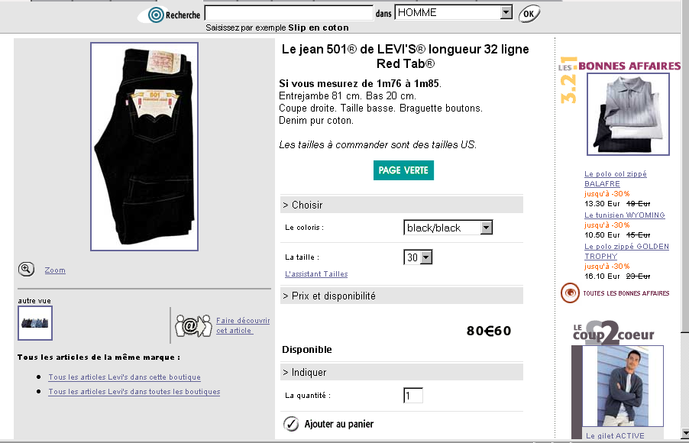

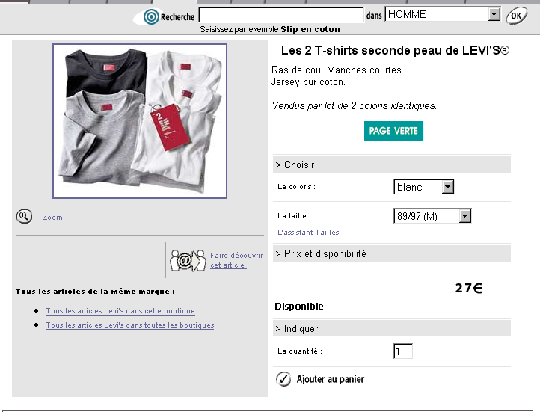
Document 2

Document 3
Le jeans 501 de Levis
Le jean 501 de LEVI'S® Encore du nouveau pour le 501 de LEVI'S® avec la ligne FINISH CONCEPT !
Un nouveau délavage qui joue à l'extrême sur les contrastes et procure par effet d'optique une sensation de relief profond à la silhouette. Coupe droite taille basse 5 poches avec braguette boutonnée.
Denim pur coton.

Document 4
Denim :
A ne pas confondre avec "jeans" ! Le denim est le tissu avec lequel les jeans sont fabriqués et qui est tissé selon une structure diagonale typique (3x1), où la chaîne (ou "warp" ; fils verticaux) est teinte en indigo et la trame (ou "weft" ; fils horizontaux) reste "greige" (écru). L'origine du nom provient d'un canvas indigo alors appelé Serge de Nîmes ; la ville française de Nîmes où il fut tissé pour la première fois. On considère que le poids traditionnel du denim est de 14 3/4 oz, alors que la tendance commerciale actuelle tend vers des poids plus légers allant jusqu'à 7oz. Un denim en dessous de ce poids sera alors appelé "chambray"

Fiche produit

Document qui indique toutes les caractéristiques d’un produit et qui fait apparaître les arguments de vente utilisés par le vendeur

 | Caractéristiques | Argumentaire
Identification
- Nom de l’article | Pantalon en jeans | Jeans matière indémodable
- Référence | 501 | Ce modèle existe depuis toujours, sa réputation est mondiale
- Marque | LEVIS | Levis, la première marque de Jeans, la plus connue, une marque de Jeans authentique.
- Fabricant | LEVIS | Les fabrications Levis sont garanties de qualité
- Pays d’origine | Etats-Unis

Caractères techniques
Taille  Couleur  Matière | Taille américaine  Existe en bleu et en noir  Denim | Dans tous les pays, les tailles américaines sont connues, notre magasin dispose de tables de correspondance avec les tailles européennes  Tissu de qualité, de poids plus lourd que les autres tissus donc plus résistant
Caractéristiques commerciales
- Prix | 85,90 € | Un excellent rapport qualité/prix pour un vêtement qui ne se démode pas
-Garanties apportées et service
après-vente.

II 4.J'établis ensuite une fiche sur ordinateur en me servant des documents suivants

Document
Emetteur : Aurore MARTIN Fonction : Responsable Vêtements
Objet : Fiche pantalon – jeans
Notes :
Pantalon – jeans marque Teddy
Lavage 30° machine
Fabriqué au Portugal
Réf. F102
36-38-40-42-44
Forme : grosses côtes – pinces à la ceinture – élastique dos à la taille – 2 poches biais – ceinture droite à passants.
Noir – écru – vert – violet
85% coton – 15% polyester.
Prix: 42,39 €

Argumentaire

marque connue donc achat en toute sécurité
facile d'entretien ; se lave en machine
plusieurs tailles pour répondre aux nombreux besoins de la clientèle
ne se déforme pas à l'usage ni au lavage
apporte un style décontracté, sport à ce pantalon
s'adapte à toutes les tailles, meilleur maintien, possibilité de glisser une ceinture pour finir la tenue
plus d'aisance dans le pantalon, meilleur maintien à la taille, fantaisie du modèle
grâce à sa composition, le polyester apporte un meilleur maintien
de nombreux coloris permettent un assortiment facile avec pull ou chemise de couleur
poches profondes et originales, pratiques
prix en rapport avec sa qualité

Remplis et replace les arguments en fonction de la fiche analytique du produit

Fiche produit |  | Arguments de vente
Identification du produit - caractéristiques générales | forme:
Identification du produit - caractéristiques générales | taille:
Identification du produit - caractéristiques générales | matière:
Identification du produit - caractéristiques générales | coloris:
Lieu de fabrication | Pays:
Entretien | Style de lavage :
Prix | Montant:
Caractéristiques | Psychologiques:

Je fais valider la fiche par le professeur

Le professeur me remet une fiche technique sur une disquette, il me demande d'ouvrir la fiche technique et de rechercher le prix

Je réalise le travail et le professeur me demande d'inscrire les étapes.

Les réponses sont validées par le professeur.

Quelles sont les étapes du processus de travail que j'ai effectuées ?

Moment d'évaluation
NOM
Prénom

Avec les renseignements suivants, établis la fiche et les arguments pour le produit suivant : et réalise la fiche sur ordinateur

Blouson jean de marque M2x, référence H MMII.
Col et poignets en velours vert
Fermeture à boutons entièrement surpiqués, doublure flanelle écossaise, 2 poches poitrine fermées par boutons + 2 poches latérales dans la couture. En bleu ou en noir et 100% coton. Disponible pour les tailles 2 – 3 – 4 – 5 au prix respectif de 51,91 €, 53,40 €, 54,88 €, 56,37 €.

Argumentaire de vente

Modèle classique, sport et de marque qui peut se porter en demi-saison.
Fantaisie qui donne un certain style au modèle, la matière est douce et chaude.
Finition du modèle – Nombre de coloris – Entretien facile – Assortiment de taille étendu – Prix raisonnable

Fiche produit |  | Arguments de vente
Identification du produit - caractéristiques générales | forme:
Identification du produit - caractéristiques générales | taille:
Identification du produit - caractéristiques générales | matière:
Identification du produit - caractéristiques générales | coloris:
Lieu de fabrication | Pays:
Entretien | Style de lavage :
Prix | Montant:
Caractéristiques | Psychologiques:

J'obtiens le résultat suivant :

II 5. Je m'entraîne ensuite à établir d'autres fiches

Le professeur me remet les documents suivants et me demande d'établir la fiche produit pour la lessive OMINO BIANCO et de construire un argumentaire.

Document 1
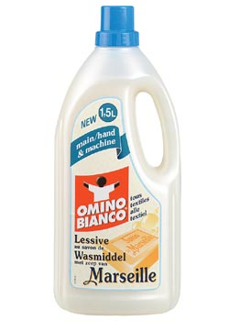 | Les Belges Séduits  Omino Bianco est présenté sous deux formulations différentes visant à répondre à des besoins différents : le flacon d'un litre et demi pour le lavage à la main ou pour les petits lavages en machine (2 Kg à 3 kg de linge) et les flacons de 3 litres pour les gros lavages en machine (4 ou 5 kg de linge. Le prix conseillé est de 5 € pour le petit flacon et de 19,90 € pour le flacon de 3 litres. Selon Solitaire, les Belges devraient réserver un excellent accueil à cette nouveauté de tradition, sur quelques 800 ménagères sondées, 80% se disent convaincues par le produit, son efficacité et surtout son parfum.  Le prix devrait être un argument de poids.
Solitaire, les marques  Solitaire Benelux fait partie du groupe Bolton, qui compte dans son portefeuille des marques alimentaires comme Rio Mare ou Saupiquet, mais aussi des grands noms du non-food. Solitaire commercialise chez nous notamment des marques comme Carolin, Merito ou encore WC Net. | Marseille, son savon, sa lessive liquide…  Douceur, parfum et naturalité, les vertus du savon de Marseille ont conquis depuis bien des lustres les ménagères du pourtour de la Méditerranée. Et au-delà 77 % des belges le connaissent et l'apprécient quotidiennement.  Combiner ces vertus et la praticité d'une lessive liquide, c'est la promesse d'Omino Bianco. La marque présente depuis plus de 30 ans en Italie y occupe une position de Leader.  Son positionnement a fait ses preuves dans la botte…c'est un mix de sécurité, d'efficacité, de douceur, de fraîcheur parfumée. Sans oublier le rapport qualité prix qui ne connaît pas de frontières

Document 2
Italie |  | Parfum savon de Marseille
5,18 euros (flacon de 1,5 L)  9,15 euros (flacon de 3 L) |  | En cas d’ingestion, Centre anti-poison : 070/245.245
CAROLIN – MERITO – WCNET |  | Clientèle écologiste, traditionaliste, méditerranéenne.  Familles nombreuses – célibataires.
Besoin de se protéger (Naturalité – efficacité – douceur) |  | Lessive liquide au savon de Marseille
Assortiment non alimentaire  Groupe :Equipement de la maison  Famille 50 : Lavage |  | 2-3 Kg Petites lessives (main & machine) – 1,5 litre  4-5 Kg Grosses lessives (spécial machine) – 3 litres (40 doses)
OMINO BIANCO |  | Sécurité – Nouveauté – Prix
Solitaire Benelux, 27 Excelsiorlaan – 1930 Zaventem (Tel : 02/725.98.80 - Fax : 02/725.90.83) |  | Tous textiles même délicats (de 30° à 60°)
Succès dans toute l’Europe – maintenant disponible en Belgique |  | PLV : Mini flacon de Carolin offert lors de la vente – animations – display attractif – distribution d’échantillons.  MÉDIAS : spot TV durant l’année

Je lis attentivement les documents.

Je note ensuite toutes les caractéristiques.

Je recherche ensuite les arguments de vente.

Je fais valider mes réponses par le professeur.

Le professeur me remet ensuite un modèle de fiche corrigé, je la glisse dans mon carnet
Ce document est remis à titre d'exemple

Solution de l’exercice

 | Caractéristiques | Argumentaire
Identification
- Nom de l’article | Lessive liquide au savon de Marseille | Lessive liquide → meilleure dispersion dans la machine
- Référence

- Marque | OMINO BIANCO | Marque présente depuis 30 ans en Italie
- Fabricant | Solitaire Benelux, 27 Excelsiorlaan – 1930 Zaventem (Tel : 02/725.98.80 - Fax : 02/725.90.83)
- Pays d’origine | Italie

Caractères techniques
- Analyse détaillée | Tous textiles même délicats (de 30° à 60°)  Parfum savon de Marseille | Idéal pour tous les textiles → efficacité  Fraîcheur parfumée
- Poids & conditionnement | 2-3 Kg Petites lessives (main & machine) – 1,5 litre  4-5 Kg Grosses lessives (spécial machine) – 3 litres (40 doses) | Flacons ergonomiques – faciles à transporter – adaptés aux différents besoins (lavage à la main, en machine) et à l’importance des ménages.
Caractéristiques commerciales
- Prix | 5,18 € (flacon de 1,5 L) – 9,15 € (flacon de 3 L) | Prix assez bas (par rapport aux concurrents directs : Ariel, Dreft, …) – flacon 3L économique.
- Garanties apportées et service après-vente. |  | Savon de Marseille = délicat pour les peaux sensibles
- Sécurité | En cas d’ingestion, Centre anti-poison : 070/245.245 | Etiquetage complet et précis → Sérieux de la marque
- Promotions | PLV : Mini flacon de Carolin offert lors de la vente – animations – display attractif – distribution d’échantillons.  MÉDIAS : spot TV durant l’année | L’essayer ne coûte rien.
- Ventes complémentaires
- Gamme proposée | CAROLIN – MERITO – WC NET | Le groupe SOLITAIRE, n’est pas un inconnu chez nous, il commercialise des marques réputées.
Caractéristiques psychologiques
- Cible de clientèle type | Clientèle écologiste, traditionaliste, méditerranéenne.  Familles nombreuses – célibataires. | Vertus traditionnelles du savon de Marseille, naturel et sain. Ce produit est une «nouveauté de tradition ».
- Notoriété du fabricant et image | Succès dans toute l’Europe – maintenant disponible en Belgique. | Cette lessive a un succès fou dans toute l’Europe du Sud → son arrivée en Belgique = chance pour les consommateurs.
- Besoins satisfaits | Besoin de se protéger (Naturalité – efficacité – douceur) | Rend le linge très doux (enfants).
- Mobiles d’achat dominant (SONCAS) | Sécurité – Nouveauté – Prix | Très bon rapport qualité / prix. – économie d’un assouplissant - prend soin du linge.-
Situation dans le point de vente | Assortiment non alimentaire  Groupe :Equipement de la maison  Famille 50 : Lavage

III AUGMENTATION DU CHAMP D'APPLICATION DE LA COMPETENCE

III 1. Appliquer des notions de communication

- Le professeur me remet un mode d'emploi d'un appareil.
- Je lis attentivement le mode d'emploi
- Je recherche les mots inconnus au dictionnaire
- Je fais une démonstration de l'utilisation de l'appareil

